Система,
степеней свободы ∞
Поле в пространстве-времени
Э/М, сильное, слабое,
Эффективное (мезонное, нуклонное).
поля ↔ частицы
(элементарн и неэлементарные)
ФВЭ:

Статы:
Среды (континуальное прибл.)
Экономика, биология, социология
Поле намагниченности,
темп. флуктуаций
деформации (звук)
поля ↔ квазичастицы

глобальная
Законы сохранения
(эксперимент)
Симметрия
действия
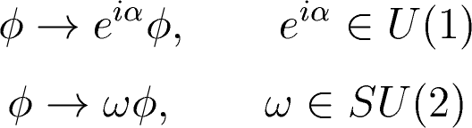

Нётер

калибровочная (вводим
новое – калибровочное –
поле)
Лагранжиан (действие):

Квадратичная +
по полям часть
(точно решаемая, ТВ, диаграммная
лин. операторы) техника
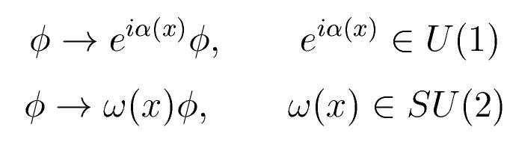
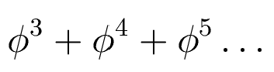

Функциональные vs операторный
интегралы формализм
эквивалентны
разной сложности в разных задачах
одинаковая диаграммная техника

